Resolución del Pleno del Instituto de Transparencia, Acceso a la Información Pública y Protección de Datos Personales del Estado de México y Municipios, con domicilio en Metepec, Estado de México, a veintitrés de junio de dos mil veintiuno.

VISTO el expediente electrónico formado con motivo del recurso de revisión número 02150/INFOEM/IP/RR/2021, interpuesto por xxxxxxxxxxxxx, en lo sucesivo el Recurrente, en contra de la respuesta del Poder Legislativo, en lo subsecuente el Sujeto Obligado, se procede a dictar la presente resolución.

A N T E C E D E N T E S D E L A S U N T O

PRIMERO. De la Solicitud de Información.
Con fecha doce de marzo de dos mil veintiuno, el Recurrente, presentó a través del Sistema de Acceso a la Información Mexiquense (SAIMEX) ante el Sujeto Obligado, solicitud de acceso a la información pública, registrada bajo el número de expediente 00142/PLEGISLA/IP/2021, mediante la cual solicitó información en el tenor siguiente:

“Deseo se realice una búsqueda exhaustiva y razonable en todas las áreas que pudieran contar con la siguiente información, ya que quiero conocer lo siguiente: 1. Los expedientes de adquisiciones por excepción a la Licitación Pública que se hayan realizado durante los ejercicios 2017, 2018, 2019 y 2020. 2. En versión pública los expedientes que fueron resueltos en materia de autorización de pensiones durante los ejercicios 2018, 2019 y 2020. 3. Cuáles son las acciones de control y evaluación que se han realizado en materia de pensiones y cuáles han sido sus resultados y, en su caso, las sanciones que se han impuesto, correspondientes a los ejercicios 2018, 2019 y 2020.” [Sic]

Modalidad de entrega: A través del SAIMEX

SEGUNDO. De la respuesta del Sujeto Obligado.
De las constancias que obran en los expedientes electrónicos, se observa que el día doce de abril de dos mil veintiuno, el Sujeto Obligado dio respuesta a la solicitud de información, manifestando lo siguiente:

“En respuesta a la solicitud recibida, nos permitimos hacer de su conocimiento que con fundamento en el artículo 53, Fracciones: II, V y VI de la Ley de Transparencia y Acceso a la Información Pública del Estado de México y Municipios, le contestamos que:
Las pensiones de los servidores públicos del Poder Legislativo no requieren de procedimientos de licitación o adquisición; el trámite de pensión es personal y lo realiza el propio trabajador ante el Instituto de Seguridad Social del Estado de México y Municipios (ISSEMYM). Respuesta a la solicitud de información 00142/PLEGISLA/IP/2021
ATENTAMENTE
Jesús Felipe Borja Coronel” (Sic)

Adjuntando a su respuesta el archivo electrónico denominado “solicitud 142.pdf”, “Oficio 0142.pdf” y “RESPUESTA 0142- CONTRALORIA Y SAF.pd”, de los cuales se hará mérito de su estudio en el considerando respectivo.

TERCERO. Del recurso de revisión.
Inconforme con la respuesta emitida por el Sujeto Obligado, la parte Recurrente interpuso el presente recurso de revisión, en fecha veintiuno de abril de dos mil veintiuno, el cual fue registrado en el sistema electrónico con el expediente número 02150/INFOEM/IP/RR/2021, en el cual arguye las siguientes manifestaciones:

Acto Impugnado:
“No se entregó la totalidad de la información solicitada"(Sic)

Razones o Motivos de Inconformidad:
“No se entregó la totalidad de la información solicitada” (Sic)

CUARTO. Del turno y admisión del recurso de revisión.
Medio de impugnación que le fue turnado a la Comisionada Zulema Martínez Sánchez, por medio del sistema electrónico en términos del numeral 185 fracción I de la Ley de Transparencia y Acceso a la información Pública del Estado de México y Municipios, del cual recayó acuerdo de admisión en fecha veintisiete de abril de dos mil veintiuno, determinándose en él, un plazo de siete días para que las partes manifestaran lo que a su derecho corresponda en términos del numeral ya citado.

QUINTO. De la etapa de instrucción.
Así en la etapa de instrucción, de las constancias que obran en el expediente del SAIMEX, se advierte que el Sujeto Obligado remitió informe justificado el día seis de mayo de dos mil veinte uno, el cual fuera puesto a la vista de la parte recurrente en fecha siete de mayo de la presente anualidad, así mismo se advierte que la parte recurrente fue omisa en remitir alegatos que a su derecho conviniera.

SEXTO. Del cierre de instrucción.
Así, una vez transcurrido el término legal, se decretó el cierre de instrucción en fecha trece de mayo de dos mil veintiuno, en términos del artículo 185 Fracción VI de la Ley de Transparencia y Acceso a la Información Pública del Estado de México y Municipios, iniciando el término legal para dictar resolución definitiva del asunto.

SÉPTIMO. De la ampliación del término para resolver.
En fecha nueve de junio de dos mil veintiuno, se amplió el término para resolver el recurso de revisión en términos del artículo 181 párrafo tercero de la Ley de Transparencia y Acceso a la Información Pública del Estado de México y Municipios por un plazo de quince días hábiles.

C O N S I D E R A N D O

PRIMERO. De la competencia.
Este Instituto de Transparencia, Acceso a la Información Pública y Protección de Datos Personales del Estado de México y Municipios, es competente para conocer y resolver el presente recurso de revisión, conforme a lo dispuesto en los artículos 6, Apartado A de la Constitución Política de los Estados Unidos Mexicanos; 5, párrafos vigésimo noveno, trigésimo y trigésimo primero, fracciones IV y V de la Constitución Política del Estado Libre y Soberano de México; 2 fracción II, 13, 29, 36, fracciones I y II, 176, 178, 179, 181 párrafo tercero y 185 de la Ley de Transparencia y Acceso a la Información Pública del Estado de México y Municipios; y 9, fracciones I y XXIV y 11 del Reglamento Interior del Instituto de Transparencia, Acceso a la Información Pública y Protección de Datos Personales del Estado de México y Municipios.

Aunado a lo anterior, este Órgano Garante estima pertinente realizar un pronunciamiento ya que consientes de la situación que se vive en la actualidad a fin de otorgarle a los ciudadanos herramientas ágiles y accesibles para el ejercicio de los derechos humanos que se tutelan, se considera que a pesar de las condiciones a las que nos enfrentamos, se cuentan con las herramientas técnicas y tecnológicas necesarias que eviten mermar el ejercicio de los derechos correspondientes, sin que ello implique el poner en riesgo el diverso derecho a la salud de todos los partícipes en los procesos que conllevan.

SEGUNDO. Sobre los alcances del recurso de revisión.
Derivado de la impugnación realizada, es menester señalar que el recurso de revisión inmerso en la Ley de Transparencia vigente en la entidad, tiene el fin y alcance que señalan los numerales 176, 179, 181 párrafo cuarto, 194 y 195 y demás aplicables de la Ley de Transparencia y Acceso a la Información Pública del Estado de México y Municipios vigente, el cual será analizado conforme a las actuaciones que obren en el expediente electrónico, con la finalidad de reparar cualquier posible afectación al derecho de acceso a la información pública y garantizando el principio rector de máxima publicidad.

TERCERO. De las causas de improcedencia.
En el procedimiento de acceso a la información y de los medios de impugnación de la materia, se advierten diversos supuestos de procedibilidad que deben estudiarse con la finalidad de dar cumplimiento a los principios de legalidad y objetividad inmersos en el artículo 9 de Ley de Transparencia y Acceso a la Información Pública del Estado de México y Municipios, en correlación con la seguridad jurídica que debe generar lo actuado ante este Organismo garante.

Por lo anterior, es una facultad legal entrar al estudio de las causas de improcedencia que hagan valer las partes o que se adviertan de oficio por este Resolutor y por ende objeto de análisis previo al estudio de fondo del asunto; presupuestos procesales de inicio o trámite de un proceso que dotan de seguridad jurídica las resoluciones, máxime que es una figura procesal adoptada en la ley de la materia, la cual permite dilucidar alguna causal que impida el estudio y resolución, cuando una vez admitido el recurso de revisión se advierta una causa de improcedencia que permita sobreseerlo, sin estudiar el fondo del asunto.

Así las cosas, no se actualiza ninguna causa de improcedencia de las referidas en el artículo 191 de la Ley de Transparencia y Acceso a la Información Pública del Estado de México y Municipios, encontrándose actualizados todos los presupuestos procesales para atender el fondo del asunto, en los términos del considerando posterior.

CUARTO. Del estudio y resolución del asunto.
Ahora bien, se procede al análisis del presente recurso, así como al contenido íntegro de las actuaciones que obran en el expediente electrónico, para así estar en posibilidad este Órgano Colegiado de dictar el fallo correspondiente conforme a derecho, tomando en consideración los elementos aportados por las partes y apegándose en todo momento al principio de máxima publicidad consagrado en nuestra Constitución Federal, Local y demás leyes aplicables en la materia, así como en los tratados internacionales en los que el Estado Mexicano sea parte, en concordancia con el artículo 8 de la Ley de Transparencia local.

Con el propósito de resolver el presente medio de impugnación, es conveniente recordar que la parte Recurrente solicitó al Sujeto Obligado que se le proporcionara, objetivamente lo siguiente:

- Los expedientes de adquisiciones por excepción a la Licitación Pública que se hayan realizado durante los ejercicios 2017, 2018, 2019 y 2020.
- Los expedientes que fueron resueltos en materia de autorización de pensiones durante los ejercicios 2018, 2019 y 2020.
- Las acciones de control y evaluación que se han realizado en materia de pensiones y cuáles han sido sus resultados y, en su caso, las sanciones que se han impuesto, correspondientes a los ejercicios 2018, 2019 y 2020.

Atento a la solicitud de información, el Sujeto Obligado emitió su respuesta, adjuntando para tal efecto el archivo electrónico denominado “solicitud 142.pdf”, “Oficio 0142.pdf” y “RESPUESTA 0142- CONTRALORIA Y SAF.pdf”, los cuales se describen a continuación:

- solicitud 142.pdf: documento en dos fojas consistente en número de oficio CPL/AIP/059/2021, de fecha dieciséis de marzo de dos mil veintiuno a través del cual el Servidor Público Habilitado de la Dirección de Auditoria Interna remite respuesta al Titular de la Unidad de Información, manifestando en cuanto al primer punto solicitado por el recurrente que no obra ningún expediente de adquisiciones; por lo que se sugiere dirigir la solicitud al Departamento de Adquisiciones, adscrito a la Dirección de Recursos Humanos del Poder Legislativo; por cuanto hace a los puntos 2 y 3 manifiesta que no se encuentra dentro de sus atribuciones; toda vez que las unidades administrativas no tienen asignadas funciones en materia de pensiones.
- Oficio 0142.pdf: Documento en una foja de fecha doce de abril de dos mil veintiuno, por medio del cual el Servidor Público Habilitado de la Secretaría de Administración y Finanzas hace del conocimiento al Titular de la Unidad de Información del Sujeto Obligado, que las pensiones de los servidores públicos del Poder Legislativo no requieren de procedimientos de licitación o adquisición, el trámite de pensión es personal y lo realiza el propio trabajador ante el Instituto de Seguridad Social del Estado de México y Municipios (ISSEMYM).
- RESPUESTA 0142- CONTRALORIA Y SAF.pdf: Documento en una foja consistente en número de oficio UIPL/0516/2021, de fecha doce de abril de dos mil veintiuno a través del cual el Titular de la Unidad de Información del Sujeto Obligado hace del conocimiento al solicitante de la información que se encuentra asignada la respuesta a su solicitud.

Derivado de la respuesta que le fue proporcionada, el recurrente interpone el presente recurso de revisión, haciendo valer sustancialmente que no le fue entregada la totalidad de la información, razones o motivos de inconformidad que resultan fundados para interponer el recurso de revisión, al encuadrar en el supuesto consagrado en la fracción V del artículo 179 de la Ley de Transparencia y Acceso a la Información Pública del Estado de México y Municipios.

En un acto posterior el Sujeto Obligado remite tres archivos electrónicos por medio de los cuales ratifica su respuesta primigenia, manifestando así mismo que toda la información relativa a los procesos y resultados sobre procedimientos de adjudicación directa, invitación restringida y licitación de cualquier naturaleza, incluyendo versiones públicas de cada uno de los expedientes celebrados por el Poder Legislativo del Estado de México, con otras instancias y publicados por el Departamento de Adquisiciones, área dependiente de la Secretaría de Administración y Finanzas, de conformidad en el artículo 92 fracción XXIX de la Ley de Transparencia y Acceso a la Información Pública del Estado de México y Municipios, durante los años 2017 al 2020, se encuentra publicada para su descarga y consulta en el enlace https://www.ipomex.org.mx/ipo3/lgt/indice/CDDIPUTADOS/art_92_xxix_a.web.

Acotado lo anterior, lo procedente es hacer estudio de la respuesta proporcionada por el Sujeto Obligado, a efecto de estar en posibilidades de poder determinar, si se satisface el derecho de acceso a la información del Recurrente.

Primeramente, del contenido de la respuesta, en lo relativo al numeral 1, relativo a los expedientes de Adquisiciones con excepciones a las Licitaciones Públicas en el periodo de 2017 a 2020, el Servidor Público Habilitado de la Dirección de Auditoría Interna del sujeto obligado informa que no obra ningún expediente de adquisiciones, por lo que se sugiere dirigir la solicitud al Departamento de Adquisiciones, adscrito a la Dirección de Recursos Humanos del Poder Legislativo.

Ahora bien, por cuanto al enlace que remite el Sujeto Obligado en informe justificado https://www.ipomex.org.mx/ipo3/lgt/indice/CDDIPUTADOS/art_92_xxix_a.web, por medio del cual señala que la información podrá ser consultada, en tal virtud, este Órgano Garante en uso de sus atribuciones procedió a hacer consulta de la página electrónica proporcionada, consistente en la página oficial del Sujeto Obligado en el Sistema de Información Pública de Oficio Mexiquense IPOMEX, de la que se advierte el contenido siguiente:

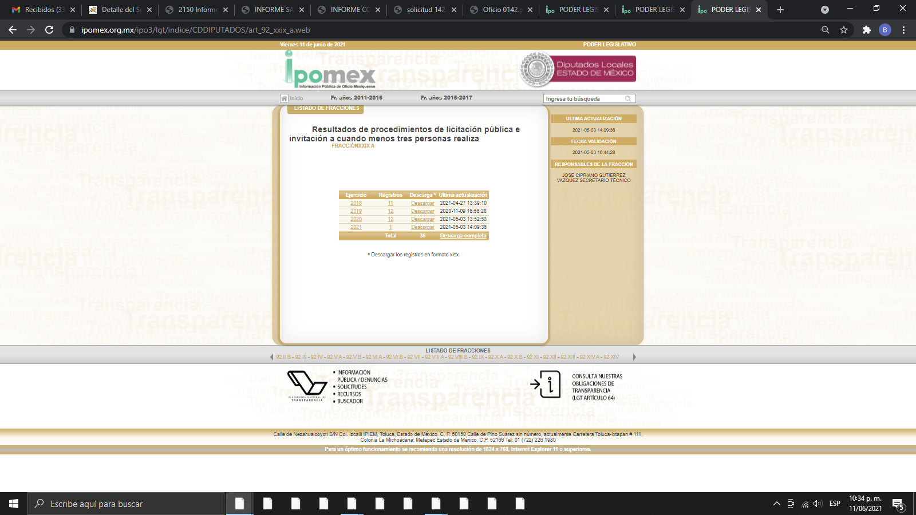

De la imagen previamente insertada, se puede acreditar que la liga electrónica proporcionada, remite de forma directa a la fracción XXIX A del artículo 92 de la Ley de Transparencia local, relativa a la información sobre los procesos y resultados sobre procedimientos de adjudicación directa, invitación restringida y licitación de cualquier naturaleza, incluyendo la versión pública del expediente respectivo y de los contratos celebrados, por ello, con la finalidad de corroborar que la información publicada se encuentre en su totalidad, de forma aleatoria se hizo consulta de los registros del año 2018 (dos mil dieciocho), En lo que respecta al año 2018 (dos mil dieciocho), el Sujeto Obligado reporta 11 (once) registros, de los cuales se advierte que únicamente se informa respecto de la Dirección de Recursos Materiales, por lo que se inserta imagen a continuación para mayor referencia:
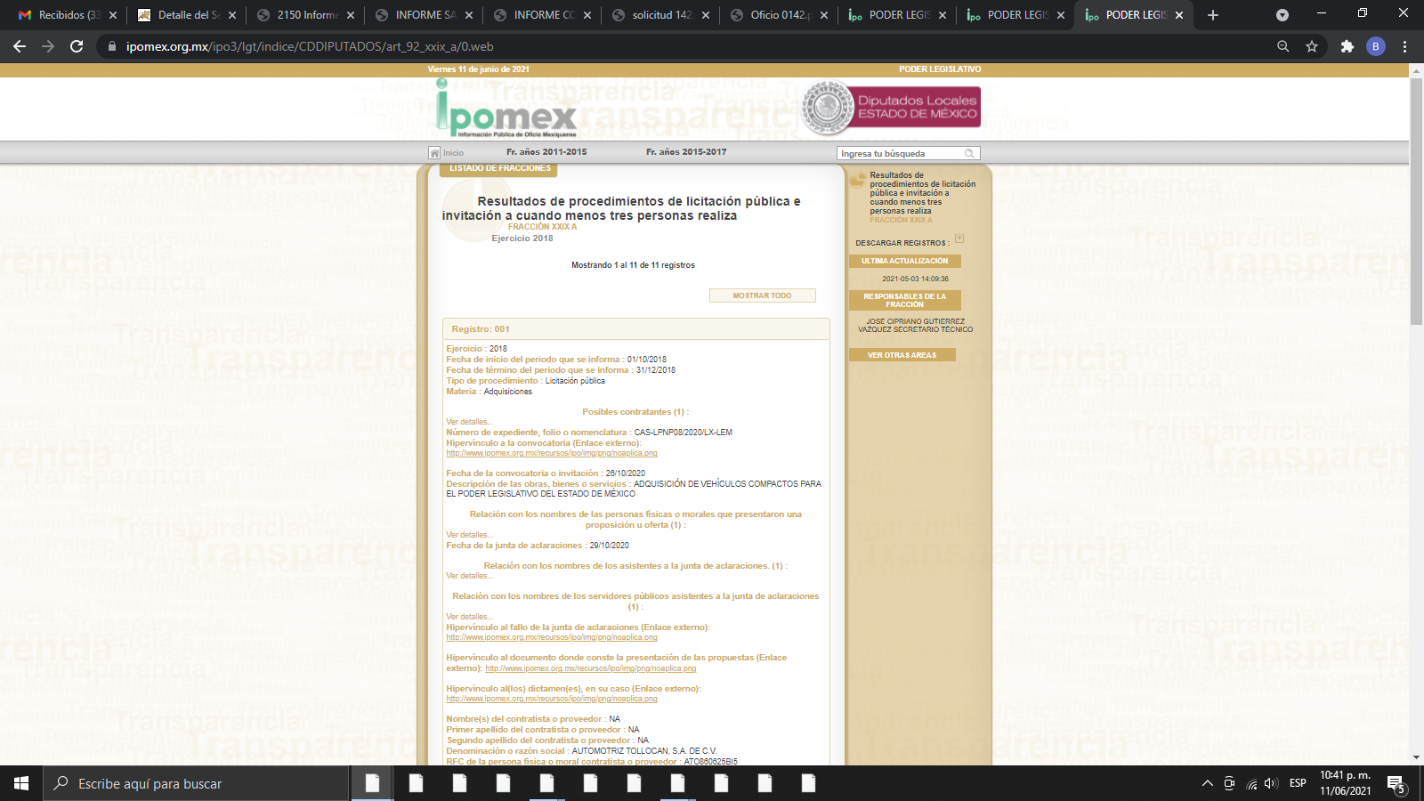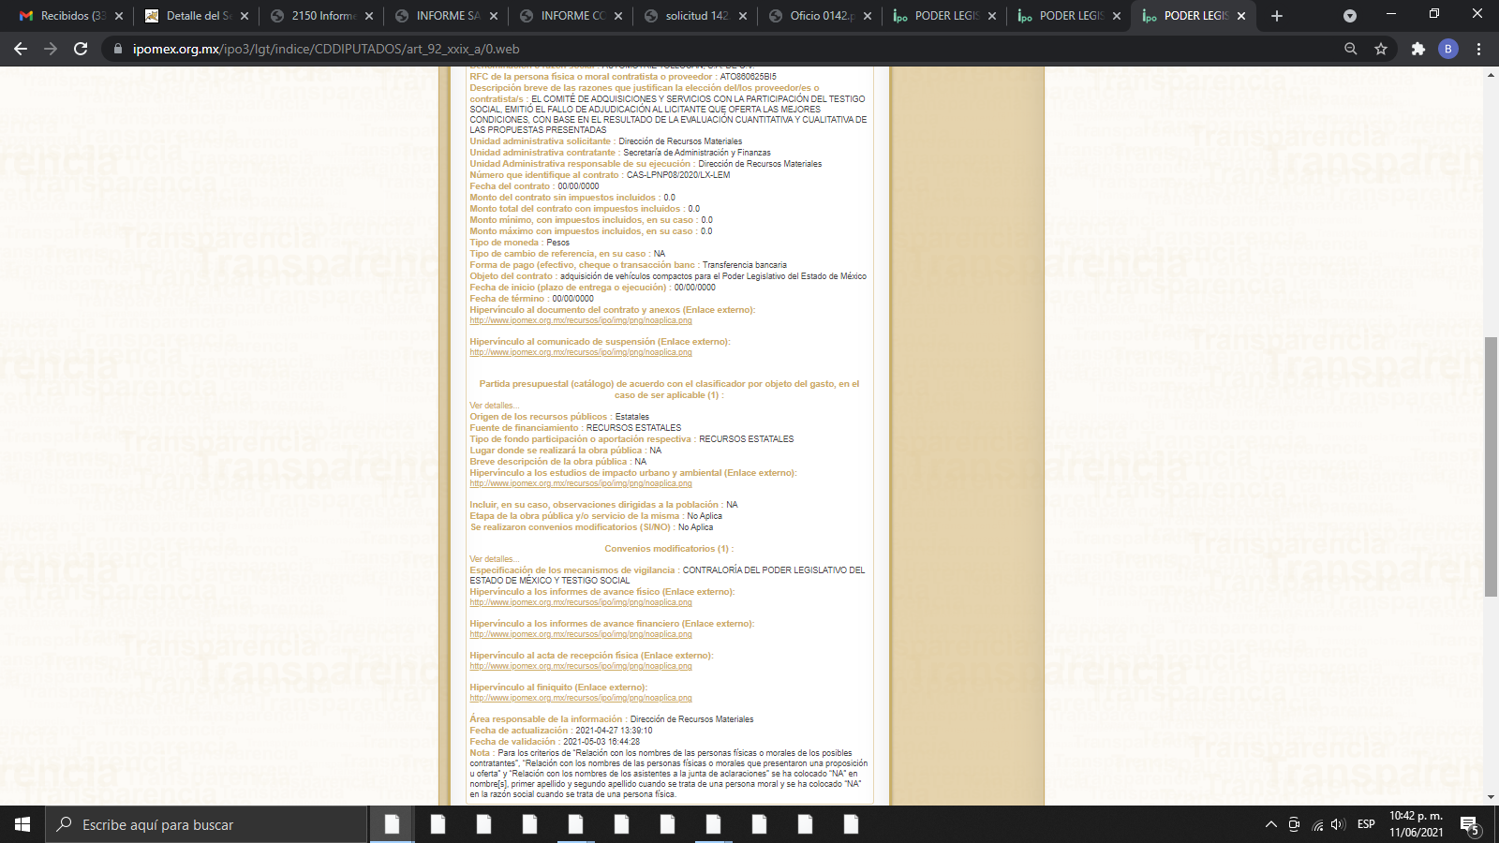
Aunado a lo anterior, referente a los hipervínculos relacionados: al fallo de la junta de aclaraciones, documento donde conste la prestación de las propuestas y al (los) dictamen (es), se advierten en los mismos enlaces que al momento de querer tener acceso, remite a una nueva ventana donde aparece la leyenda de No aplica, por lo que se aprecia que no contienen todo el expediente, por lo que no se tiene por atendido el requerimiento solicitado por el particular, tal y como se ilustra a continuación:

En lo relativo al año 2019 (dos mil diecinueve), se contemplan 12 (doce) registros, de los cuales después de haber realizado una consulta en los mismos, se advierte que únicamente se informa respecto de la Dirección de Recursos Materiales, se inserta imagen a continuación para mayor referencia:

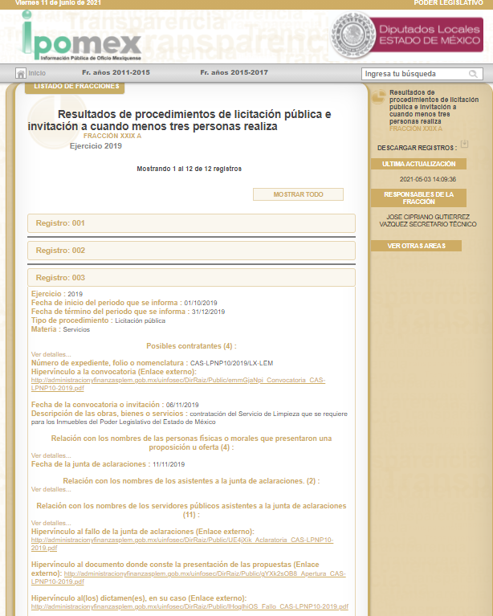


Derivado de lo anterior, referente a los hipervínculos relacionados por enunciar algunos: al comunicado de suspensión, estudios de impacto urbano y ambiental, informes de avances físicos, informes de avance financiero, se advierten en los mismos enlaces que al momento de querer tener acceso, remite a una nueva ventana donde aparece la leyenda de No aplica, por lo que se aprecia que no contienen todo el expediente, por lo que no se tiene por atendido el requerimiento solicitado por el particular, tal y como se ilustra a continuación:

Imágenes que demuestran que, si bien el sujeto obligado reconoce tener en sus archivos la información peticionada, y que la misma se encuentra publicada, también lo es que no se encuentra completa, en consecuencia, no se tiene por colmado el punto en estudio, resultando dable ordenar al Sujeto Obligado, haga entrega de la información.

Ahora bien, en lo que corresponde a los numerales 2 y 3, el Sujeto Obligado emitió respuesta, mediante la cual manifiesta que no se encuentra dentro de sus atribuciones; toda vez que las unidades administrativas no tienen asignadas funciones en materia de pensiones.

Al respecto, de la información generada con motivo de las pensiones, es necesario traer a colación la Ley de Seguridad Social para los Servidores Públicos del Estado de México y Municipios; la cual puede ser consultada en la siguiente página electrónica: https://legislacion.edomex.gob.mx/sites/legislacion.edomex.gob.mx/files/files/pdf/ley/vig/leyvig016.pdf; misma que tiene como objetivo regular el régimen de seguridad social en favor de los servidores públicos del estado y municipios, así como de sus organismos auxiliares y fideicomiso públicos; ahora bien, de dicho ordenamiento se desprende el artículo 20 que a la letra menciona:

ARTÍCULO 20.- Son atribuciones del Consejo Directivo:
I. Cumplir y hacer cumplir las disposiciones de esta ley y sus reglamentos;
II. Proponer al Titular del Poder Ejecutivo del Estado los proyectos de reformas y adiciones a la presente ley;
III. Aprobar las bases para la celebración de convenios que el Instituto requiera para el cumplimiento de sus objetivos;
IV. Aprobar las bases generales para conceder, negar, suspender, modificar y revocar las pensiones en los términos de esta ley y sus disposiciones reglamentarias, así como para otorgar los créditos que ésta prevé;
V. Autorizar, supervisar, controlar y evaluar las actividades del Instituto; para tal efecto, conocerá y, en su caso, aprobará los programas correspondientes;
VI. Aprobar los reglamentos internos del Instituto, los cuales deberán ser elaborados con la participación de los interesados;
VII. Elaborar y aprobar el catálogo de riesgos profesionales y de trabajo;
VIII. Aprobar las disposiciones administrativas de observancia general, así como la integración de los comités o comisiones necesarios para el mejor cumplimiento de sus funciones;
IX. Aprobar la estructura orgánica del Instituto, la creación de unidades desconcentradas y vigilar el desarrollo de programas de modernización administrativa y de sistemas de información, y en general de medidas convenientes para el mejor funcionamiento, a propuesta del Director General;
X. Nombrar y remover a los servidores públicos del segundo y tercer nivel jerárquico de la estructura orgánica, a propuesta del Director General del Instituto;
XI. Conferir y otorgar poderes generales o especiales y delegar facultades en el Director General y en otros servidores públicos del Instituto;
XII. Administrar el patrimonio del Instituto y autorizar sus inversiones, así como la constitución de los fondos necesarios para dar soporte financiero a las prestaciones que le corresponde otorgar, y vigilar el comportamiento de las reservas financieras;
XIII. Determinar anualmente el porcentaje de cuotas y aportaciones para otras prestaciones señaladas en el Título IV y aportaciones para riesgos de trabajo;
XIV. Determinar en caso de aportaciones extraordinarias, el monto de éstas y el periodo de vigencia;
XV. Aprobar los proyectos de los presupuestos anuales de ingresos y de egresos;
XVI. Revisar y, en su caso, aprobar los estados financieros, establecer los periodos de presentación, así como los informes generales o especiales y, en su caso, ordenar su publicación;
XVII. Adquirir y enajenar bienes muebles e inmuebles para el cumplimiento de sus objetivos;
XVIII. Las demás que le confieren esta ley y sus disposiciones reglamentarias.

De lo expuesto anteriormente, se desprende que dentro de las atribuciones del Consejo Directivo del Instituto de Seguridad Social del Estado de México y Municipios (ISSEMyM), se encuentra, la de atender cuestiones relacionadas con las pensiones; en este sentido, resulta oportuno traer al estudio el Manual de Operación del Comité de Pensiones del H. Consejo Directivo del Instituto de Seguridad Social del Estado de México y Municipios, el cual se encuentra para su consulta en la página electrónica: http://legislacion.edomex.gob.mx/sites/legislacion.edomex.gob.mx/files/files/pdf/gct/2010/feb161.PDF; el cual establece las bases para la integración y funcionamiento del Comité de Pensiones del H. Consejo Directivo del Instituto de Seguridad Social del Estado de México y Municipios; de dicho ordenamiento legal, y de acuerdo a lo dispuesto en los artículos 3, 4, 5 y 11, que a la letra señalan:

Artículo 3.- El Comité de Pensiones tendrá por objeto resolver las solicitudes para el otorgamiento de las prestaciones en materia de pensiones a los derechohabientes del Instituto, previstas en la ley, siempre y cuando acrediten reunir los requisitos establecidos en las disposiciones legales y reglamentarias correspondientes.

Artículo 4.- El Comité de Pensiones es un órgano auxiliar del H. Consejo Directivo del Instituto con facultades decisorias para analizar y resolver sobre la procedencia o improcedencia de las solicitudes de pensiones, así como del estímulo por permanencia de los servidores públicos.
Artículo 5.- El Comité de Pensiones estará integrado por:
I. Un Presidente, que será el Director de Seguridad Social;
II. Un Secretario Técnico, que será el Jefe del Departamento de Pensiones: y
III. Nueve vocales que serán:
a) Un representante del Sindicato Único de Trabajadores de los Poderes, Municipios e Instituciones Descentralizadas del Estado de México;
b) Un representante del Sindicato de Maestros al Servicio del Estado de México;
c) Un representante de los Sindicatos Universitarios del Estado de México;
d) Un representante de la Agrupación Mayoritaria de Jubilados y Pensionados del Instituto;
e) Un representante de la Dirección de Atención al Derechohabiente;
f) Un representante de la Subdirección de Administración del Sistema para el Retiro;
g) Un representante de la Subdirección de Relaciones Institucionales;
h) Un representante de la Unidad de Contraloría Interna; y
i) Un representante de la Unidad Jurídica y Consultiva.
Por cada uno de los integrantes del Comité de Pensiones, se nombrará un suplente a excepción del Presidente y del Secretario Técnico.
Los integrantes del Comité de Pensiones tendrán derecho a voz y voto, con excepción del Secretario Técnico y de los Representantes de las Unidades de Contraloría Interna y Jurídica y Consultiva, quienes sólo contarán con voz.

Artículo 11.- El Comité de Pensiones tendrá las siguientes funciones y atribuciones:
I. Analizar y dictaminar las solicitudes de pensión o del estímulo por permanencia;
II. Conceder, negar, modificar o suspender las pensiones y el estímulo por permanencia en términos de las disposiciones legales, reglamentarias y otras determinaciones aprobadas por el H. Consejo Directivo del Instituto;
III. Expedir o modificar su Manual de Operación y ordenar su publicación en el periódico oficial "Gaceta de Gobierno", por conducto de su Presidente;
IV. Resolver los recursos administrativos de inconformidad que se presenten en contra de sus dictámenes o resoluciones;
V. Proporcionar la información que le sea solicitada por las áreas competentes del Instituto;
VI. Requerir a los servidores públicos o pensionados la información, documentación o cualquier otro elemento necesario, para determinar sobre la procedencia o improcedencia de la solicitud de pensión o de estímulo por permanencia;
VII. Verificar en cualquier momento la autenticidad de los documentos que integran el expediente de la pensión o estímulo por permanencia solicitado;
VIII. Aprobar o modificar los formatos o instrumentos legales que sean necesarios en el trámite de pensión o de estímulo por permanencia;
IX. Acordar las medidas administrativas necesarias para el mejor cumplimiento de sus funciones; y
X. Las demás que le señale la Ley, el Reglamento, el presente Manual de Operación y otras disposiciones reglamentarias.

De lo anterior, puede apreciarse que el Comité de Pensiones del Consejo Directivo del Instituto de Seguridad Social del Estado de México y Municipios, corresponde a la autoridad administrativa que cuenta con la competencia para conocer y resolver de cuestiones relacionadas con el otorgamiento de pensiones; no así al Poder Legislativo.

Aunado a lo anterior, es menester señalar que el Poder Legislativo y el Instituto de Seguridad Social del Estado de México y Municipios (ISSEMyM), corresponden a Sujetos Obligados diversos, de conformidad con el Padrón de Sujetos Obligados y sus diversas modificaciones, el cual es emitido por este Órgano Garante para determinar de forma clara los Sujetos de la Ley de Transparencia y Acceso a la Información Pública del Estado de México y Municipios y de la Ley de Protección de Datos Personales en Posesión de Sujetos Obligados del Estado de México y Municipios; información que se concatena con el índice de Sujetos Obligados que muestra el sitio de Información Pública de Oficio Mexiquense (IPOMEX), del cual se inserta impresión de pantalla a fin de robustecer que se trata de Sujetos Obligados diversos:

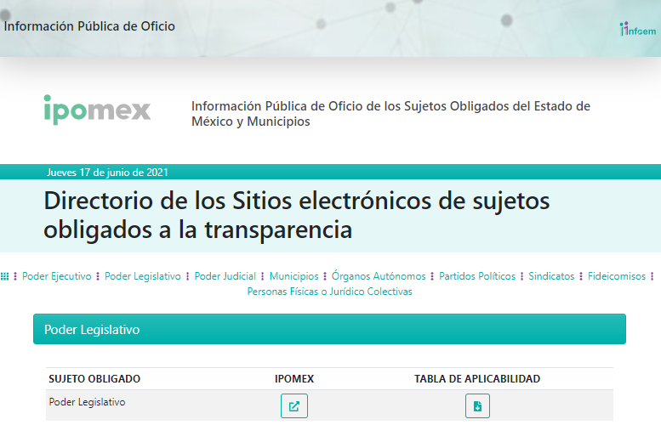

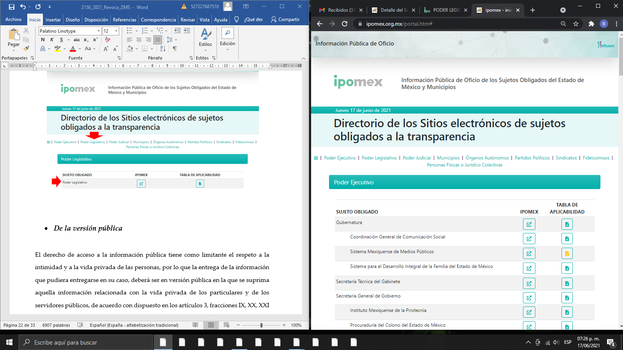
(…)


Derivado de lo anterior, se advierte que indudablemente el Sujeto Obligado es incompetente para conocer de la información solicitada, sin embargo, en este sentido será necesario que, toda vez que el Sujeto Obligado no se pronunció dentro del término establecido por la Ley, remita a la parte Recurrente el acuerdo de incompetencia correspondiente apegándonos a lo que establece la Ley de Transparencia y Acceso a la Información Pública del Estado de México y Municipios, siendo aplicable lo que dictan los artículos 49 fracción II y 167 de la Ley de, los cuales disponen lo siguiente:

“Artículo 49. Los Comités de Transparencia tendrán las siguientes atribuciones:
I. Instituir, coordinar y supervisar en términos de las disposiciones aplicables, las acciones, medidas y procedimientos que coadyuven a asegurar una mayor eficacia en la gestión y atención de las solicitudes en materia de acceso a la información;
II. Confirmar, modificar o revocar las determinaciones que en materia de ampliación del plazo de respuesta, clasificación de la información y declaración de inexistencia o de incompetencia realicen los titulares de las áreas de los sujetos obligados;
Artículo 167. Cuando las unidades de transparencia determinen la notoria incompetencia por parte de los sujetos obligados, dentro del ámbito de aplicación, para atender la solicitud de acceso a la información, deberán comunicarlo al solicitante, dentro de los tres días hábiles posteriores a la recepción de la solicitud y, en su caso orientar al solicitante, el o los sujetos obligados competentes.

De esta manera, se sustenta que el Sujeto Obligado a través de su Comité de Transparencia debe confirmar la incompetencia que en el presente asunto encuadra en el supuesto de la Ley, es decir se deberá elaborar el acuerdo mediante el cual se confirme la incompetencia declarada por el Titular de la Unidad de Transparencia, respecto a la solicitud de información presentada por el Recurrente, debiendo notificarle de igual forma el Acuerdo de referencia; por lo que, de conformidad con el artículo 186 fracción III de la Ley de Transparencia y Acceso a la Información Pública del Estado de México y Municipios, se determina modificar la respuesta del Sujeto Obligado.

Por otra parte, ante la incompetencia, el Sujeto Obligado tiene la potestad de orientar al particular sobre la dependencia pública ante quien deba presentar su solicitud de información. En este orden de ideas, se dejan a salvo los derechos de la parte Recurrente para que formule una nueva solicitud de información ante el Sujeto Obligado competente.

De la versión pública

El derecho de acceso a la información pública tiene como limitante el respeto a la intimidad y a la vida privada de las personas, por lo que la entrega de la información que pudiera entregarse en su caso, deberá ser en versión pública en la que se suprima aquella información relacionada con la vida privada de los particulares y de los servidores públicos, de acuerdo con dispuesto en los artículos 3, fracciones IX, XX, XXI y XLV; 4, 51, 91, 137 y 143 de la Ley de Transparencia y Acceso a la Información Pública del Estado de México y Municipios.

Por ello, los Sujetos Obligados deben observar que los datos personales en su posesión estén protegidos, adoptando las medidas de seguridad administrativa, física y técnica necesarias para garantizar la integridad, confidencialidad y disponibilidad de los mismos, considerando además, que conforme al principio de finalidad todo tratamiento de datos personales que efectúen los Sujetos Obligados deberá estar justificado en la Ley, tal como lo disponen los artículos 22, 38 y 43 de la Ley de Protección de Datos Personales en Posesión de Sujetos Obligados del Estado de México y Municipios.

De este modo, en armonía entre los principios constitucionales de máxima publicidad y de protección de datos personales, la Ley permite la elaboración de versiones públicas en las que se suprima aquella información relacionada con la vida privada de los particulares y de los servidores públicos.

En este supuesto, es criterio reiterado de este Instituto que además de los datos especificados en la Ley de Transparencia y Acceso a la Información Pública del Estado de México y Municipios, existen otros que se consideran confidenciales y por tanto deben testarse al momento de la elaboración de versiones públicas, tal es el caso del Registro Federal de Contribuyentes (RFC), la Clave Única de Registro de Población (CURP), la Clave de cualquier tipo de seguridad social (ISSEMYM, u otros), así como, los préstamos o descuentos que se le hagan a la persona y que no tengan relación con los impuestos o la cuota por seguridad social.

En cuanto al RFC constituye un dato personal, ya que para su obtención es necesario acreditar ante la autoridad fiscal previamente la identidad de la persona, su fecha de nacimiento, entre otros aspectos. Ahora bien, las personas físicas tramitan su inscripción en el registro con el propósito de realizar —mediante esa clave de identificación— operaciones o actividades de naturaleza fiscal, la cual, les permite hacerse identificables respecto de una situación fiscal determinada.

Lo anterior, es compartido por el entonces Instituto Federal de Acceso a la Información Protección de Datos (IFAI) a través del Criterio 09/2009, el cual es del tenor literal siguiente:

“Registro Federal de Contribuyentes (RFC) de las personas físicas es un dato personal confidencial. De conformidad con lo establecido en el artículo 18, fracción II de la Ley Federal de Transparencia y Acceso a la Información Pública Gubernamental se considera información confidencial los datos personales que requieren el consentimiento de los individuos para su difusión, distribución o comercialización en los términos de esta Ley. Por su parte, según dispone el artículo 3, fracción II de la Ley Federal de Transparencia y Acceso a la Información Pública Gubernamental, dato personal es toda aquella información concerniente a una persona física identificada o identificable. Para obtener el RFC es necesario acreditar previamente mediante documentos oficiales (pasaporte, acta de nacimiento, etc.) la identidad de la persona, su fecha y lugar de nacimiento, entre otros. De acuerdo con la legislación tributaria, las personas físicas tramitan su inscripción en el Registro Federal de Contribuyentes con el único propósito de realizar mediante esa clave de identificación, operaciones o actividades de naturaleza tributaria. En este sentido, el artículo 79 del Código Fiscal de la Federación prevé que la utilización de una clave de registro no asignada por la autoridad constituye como una infracción en materia fiscal. De acuerdo con lo antes apuntado, el RFC vinculado al nombre de su titular, permite identificar la edad de la persona, así como su homoclave, siendo esta última única e irrepetible, por lo que es posible concluir que el RFC constituye un dato personal y, por tanto, información confidencial, de conformidad con los previsto en el artículo 18, fracción II de la Ley Federal de Transparencia y Acceso a la Información Pública Gubernamental…” (Sic)

(Énfasis añadido)

Así, el RFC se vincula al nombre de su titular y permite identificar la edad de la persona, su fecha de nacimiento, así como su homoclave, la cual es única e irrepetible y determina la identificación de dicha persona para efectos fiscales, por lo que constituye un dato personal que concierne a una persona física identificada e identificable en términos de los artículos 3, fracción IX de la Ley de Transparencia y Acceso a la Información Pública del Estado de México y Municipios y 4 fracción VII de la Ley de Protección de Datos Personales del Estado de México.

En cuanto al CURP, en virtud de que éste se integra por datos personales que únicamente le conciernen a un particular como son su fecha de nacimiento, su nombre, sus apellidos y su lugar de nacimiento; información que permite distinguirlo del resto de los habitantes, se considera que es de carácter confidencial.

Argumento que es compartido por el entonces Instituto Federal de Acceso a la Información y Protección de Datos (IFAI), conforme al criterio número 0003-10, el cual refiere:

“Clave Única de Registro de Población (CURP) es un dato personal confidencial. De conformidad con lo establecido en el artículo 3, fracción II de la Ley Federal de Transparencia y Acceso a la Información Pública Gubernamental, dato personal es toda aquella información concerniente a una persona física identificada o identificable. Por su parte, el artículo 18, fracción II de la Ley considera información confidencial los datos personales que requieren el consentimiento de los individuos para su difusión, distribución o comercialización en los términos de esta Ley. En este sentido, la CURP se integra por datos personales que únicamente le conciernen a un particular como son su fecha de nacimiento, su nombre, sus apellidos y su lugar de nacimiento, y esta es información que lo distingue plenamente del resto de los habitantes, por lo que es de carácter confidencial, en términos de lo dispuesto en el artículos anteriormente señalados...” (Sic)

Por lo que respecta a la clave de seguridad social, en virtud de que su divulgación no aporta a la transparencia o a la rendición de cuentas y sí provoca una transgresión a la vida privada e intimidad de la persona, esta información también resulta ser de carácter confidencial.

Además de ello, se considera que se deberá testar el sello digital del contribuyente que lo expide y la cadena original de éste, en virtud de que éstos se pueden vincular con la identidad de un sujeto o entidad y su clave pública; los que a su vez, guardan estrecha relación con la clave del Registro Federal de Contribuyentes de quien lo expida, el régimen fiscal en que tributen conforme a la Ley del Impuesto Sobre la Renta y, en su caso, la clave del Registro Federal de Contribuyentes de la persona a favor de quien se expida, así como la clave pública del titular del certificado, datos que, se insiste, no son de acceso público, de ahí que deben protegerse mediante la versión pública correspondiente.

De este modo, en las versiones públicas de los documentos que se ordena su entrega se deben testar tanto números de las cuentas bancarias, CLABES, como el sello digital y su correspondiente cadena original; si es que se desprende esta información; en caso contrario, los documentos deben entregarse en forma íntegra.

Por su parte, los Lineamientos Generales en materia de Clasificación y Desclasificación de la información, así como para la elaboración de versiones públicas, emitidos por el Sistema Nacional de Transparencia, Acceso a la Información Pública y Protección de Datos Personales, establecen lo siguiente:

“Cuarto. Para clasificar la información como reservada o confidencial, de manera total o parcial, el titular del área del sujeto obligado deberá atender lo dispuesto por el Título Sexto de la Ley General, en relación con las disposiciones contenidas en los presentes lineamientos, así como en aquellas disposiciones legales aplicables a la materia en el ámbito de sus respectivas competencias, en tanto estas últimas no contravengan lo dispuesto en la Ley General.
Los sujetos obligados deberán aplicar, de manera estricta, las excepciones al derecho de acceso a la información y sólo podrán invocarlas cuando acrediten su procedencia.
…
Quinto. La carga de la prueba para justificar toda negativa de acceso a la información, por actualizarse cualquiera de los supuestos de clasificación previstos en la Ley General, la Ley Federal y leyes estatales, corresponderá a los sujetos obligados, por lo que deberán fundar y motivar debidamente la clasificación de la información ante una solicitud de acceso o al momento en que generen versiones públicas para dar cumplimiento a las obligaciones de transparencia, observando lo dispuesto en la Ley General y las demás disposiciones aplicables en la materia.

Octavo. Para fundar la clasificación de la información se debe señalar el artículo, fracción, inciso, párrafo o numeral de la ley o tratado internacional suscrito por el Estado mexicano que expresamente le otorga el carácter de reservada o confidencial.
Para motivar la clasificación se deberán señalar las razones o circunstancias especiales que lo llevaron a concluir que el caso particular se ajusta al supuesto previsto por la norma legal invocada como fundamento.
…
DE LA INFORMACIÓN CONFIDENCIAL
Trigésimo octavo. Se considera información confidencial:
I. Los datos personales en los términos de la norma aplicable;
II. La que se entregue con tal carácter por los particulares a los sujetos obligados, siempre y cuando tengan el derecho de entregar con dicho carácter la información, de conformidad con lo dispuesto en las leyes o en los Tratados Internacionales de los que el Estado mexicano sea parte, y
III …
La información confidencial no estará sujeta a temporalidad alguna y sólo podrán tener acceso a ella los titulares de la misma, sus representantes y los servidores públicos facultados para ello.”
(Énfasis añadido)

Así, como ha quedado apuntado, el derecho de acceso a la información pública puede ser restringido cuando se trate de información clasificada como reservada, delimitando una serie de hipótesis de hecho en las cuales descansa la posibilidad de reserva de información.

Por lo tanto, la entrega de documentos, en su versión pública, debe acompañarse necesariamente del Acuerdo del Comité de Transparencia que la sustente, en el que se expongan los fundamentos y razonamientos que llevaron al Sujeto Obligado a testar, suprimir o eliminar datos de dicho soporte documental, ya que no hacerlo implica que lo entregado no es legal ni formalmente una versión pública, sino más bien una documentación ilegible, incompleta o tachada; pues no señalar las razones por las que no se aprecian determinados datos, ya sea porque se testan o suprimen, deja al solicitante en estado de incertidumbre, al no conocer o comprender porque no aparecen en la documentación respectiva, es decir, si no se exponen de manera puntual las razones de ello se estaría violentando desde un inicio el derecho de acceso a la información del solicitante.

Entonces, el sujeto obligado debe seguir el procedimiento legal establecido para su clasificación, es decir, es necesario que el Comité de Transparencia emita un Acuerdo de Clasificación que cumpla con las formalidades previstas en los artículos 137, 143 y 149 de la Ley de Transparencia y Acceso a la Información Pública del Estado de México y Municipios.

- Vista a la Dirección General Jurídica y de Verificación

No pasa desapercibido para este Órgano Garante, que de la solicitud de información, se desprende la naturaleza de las obligaciones comunes de los sujetos obligados, respecto a hacer pública y mantener actualizada la información establecida en el artículo 92 de la Ley de Transparencia y Acceso a la Información Pública del Estado de México y Municipios.

En consecuencia, y atendiendo a las facultades de vigilancia y verificación establecidas en el Reglamento Interno de este Instituto, es dable ordenar se gire oficio a la Dirección General Jurídica y de Verificación, para que realice las acciones necesarias en ejercicio de sus atribuciones.

En mérito de lo expuesto en líneas anteriores, al resultar fundados los motivos de inconformidad vertidos por el recurrente, con fundamento en la primera hipótesis del artículo 186 fracción III de la Ley de Transparencia y Acceso a la Información Pública del Estado de México y Municipios, se REVOCA la respuesta emitida a la solicitud de información 00142/PLEGISLA/IP/2021, que ha sido materia del presente fallo.

Por lo antes expuesto y fundado es de resolverse y,

SE RESUELVE

PRIMERO. Se REVOCA la respuesta entregada por el sujeto obligado, a la solicitud de información 00142/PLEGISLA/IP/2021, por resultar fundados los motivos de inconformidad vertidos por el recurrente, en términos del Considerando CUARTO de esta resolución.

SEGUNDO. Se ORDENA al sujeto obligado, en términos del considerando cuarto de esta resolución, haga entrega a través del SAIMEX, de ser procedente en versión pública de lo siguiente:

- Los expedientes de adquisiciones por excepción a la Licitación Pública que se hayan realizado durante los ejercicios 2017, 2018, 2019 y 2020.
- El acuerdo que emita el Comité de Transparencia en el que se confirme la declaración de incompetencia del Sujeto Obligado respecto de los puntos 2 y 3 de la solicitud de información 00142/PLEGISLA/IP/2021.

De ser procedente la versión pública, deberá emitir y hacer entrega del Acuerdo del Comité de Transparencia en términos de los artículos 49, fracción VIII y 132 fracción II de la Ley de Transparencia y Acceso a la Información Pública del Estado de México y Municipios, en el que funde y motive la clasificación de los datos contenidos en la información proporcionada.

TERCERO. NOTIFÍQUESE la presente resolución al Titular de la Unidad de Transparencia del sujeto obligado, para que conforme al artículo 186 último párrafo, 189 segundo párrafo y 194 de la Ley de Transparencia y Acceso a la Información Pública del Estado de México y Municipios; dé cumplimiento a lo ordenado dentro del plazo de diez días hábiles, debiendo informar a este Instituto en un plazo de tres días hábiles siguientes sobre el cumplimiento dado a la presente.

CUARTO. De conformidad con el artículo 198 de la Ley de Transparencia y Acceso a la Información Pública del Estado de México y Municipios, de considerarlo procedente, el Sujeto Obligado de manera fundada y motivada, podrá solicitar una ampliación de plazo para el cumplimiento de la presente resolución.

QUINTO. NOTIFÍQUESE a través del SAIMEX, al recurrente la presente resolución, así mismo de conformidad con lo establecido en el artículo 196 de la Ley de Transparencia y Acceso a la Información Pública del Estado de México y Municipios podrá promover el Juicio de Amparo en los términos de las leyes aplicables.

SEXTO. Gírese oficio al Titular de la Dirección General Jurídica y Verificación de este Instituto, de conformidad con el artículo 23, fracción XIV del Reglamento Interior del Instituto de Transparencia, Acceso a la Información Pública y Protección de Datos Personales del Estado de México y Municipios, determine lo conducente en términos del Considerando CUARTO de la presente resolución.

ASÍ LO RESUELVE, POR UNANIMIDAD DE VOTOS, EL PLENO DEL INSTITUTO DE TRANSPARENCIA, ACCESO A LA INFORMACIÓN PÚBLICA Y PROTECCIÓN DE DATOS PERSONALES DEL ESTADO DE MÉXICO Y MUNICIPIOS, CONFORMADO POR LOS COMISIONADOS ZULEMA MARTÍNEZ SÁNCHEZ, EVA ABAID YAPUR, JAVIER MARTÍNEZ CRUZ (EMITIENDO VOTO PARTICULAR) Y LUIS GUSTAVO PARRA NORIEGA (EMITIENDO VOTO PARTICULAR), EN LA VIGÉSIMA SEGUNDA SESIÓN ORDINARIA CELEBRADA EL VEINTITRÉS DE JUNIO DE DOS MIL VEINTIUNO, ANTE EL SECRETARIO TÉCNICO DEL PLENO, ALEXIS TAPIA RAMÍREZ----------------------------------------------------------------------------------------------------------------------------------------------------------------------------------------------------------------------------------------------------------------------------------------------------------------------------------------------------------------------------------------------------------------------------------------------------------------------------------------------------------------------------------------------------------------------------------------------------------------------------------------------------------------------------------------------------------------------------------------------------------------------------------------------------------------------------------------------------------------------------------------------------------------------------------------------------------------------------------------------------------------------------------------------------------------------------------------------------------------------------------------------------------------------------------------------------------------------------------------------------------------------------------------------------------------------------------------

OSAM/BPAC

Estudio oficioso o a petición de parte que no son incompatibles con el derecho de acceso a la justicia, ya que éste no se coarta por regular causas de improcedencia y sobreseimiento con tales fines, sirviendo de sustento la tesis aislada XVI.1o.A.T.2 K visible en el Semanario Judicial de la Federación bajo el número de registro 2000365 cuyo rubro y texto esgrime IMPROCEDENCIA Y SOBRESEIMIENTO EN EL JUICIO DE AMPARO. LAS CAUSAS PREVISTAS EN LOS ARTÍCULOS 73 Y 74 DE LA LEY DE LA MATERIA, RESPECTIVAMENTE, NO SON INCOMPATIBLES CON EL ARTÍCULO 25.1 DE LA CONVENCIÓN AMERICANA SOBRE DERECHOS HUMANOS. Del examen de compatibilidad de los artículos 73 y 74 de la Ley de Amparo con el artículo 25.1 de la Convención Americana sobre Derechos Humanos no se advierte que el derecho interno desatienda los estándares que pretenden proteger los derechos humanos en dicho tratado, por regular causas de improcedencia y sobreseimiento que impiden abordar el estudio de fondo del asunto en el juicio de amparo, en virtud de que el propósito de condicionar el acceso a los tribunales para evitar un sobrecargo de casos sin mérito, es en sí legítimo, por lo que esa compatibilidad, en cuanto a los requisitos para la admisibilidad de los recursos dependerá, en principio, de los siguientes criterios: no pueden ser irracionales ni de tal naturaleza que despojen al derecho de su esencia, ni discriminatorios y, en el caso, la razonabilidad de esas causas se justifica por la viabilidad de que una eventual sentencia concesoria tenga un ámbito de protección concreto y no entre en conflicto con el orden jurídico, no son de tal naturaleza que despojen al derecho de su esencia ni tampoco son discriminatorias, pues no existe alguna condicionante para su aplicabilidad, en función de cuestiones personales o particulares del quejoso. Por tanto, las indicadas causas de improcedencia y sobreseimiento no son incompatibles con el citado precepto 25.1, pues no impiden decidir sencilla, rápida y efectivamente sobre los derechos fundamentales reclamados como violados dentro del juicio de garantías.
Artículo 179. El recurso de revisión es un medio de protección que la Ley otorga a los particulares, para hacer valer su derecho de acceso a la información pública, y procederá en contra de las siguientes causas: (…) V. La entrega de información incompleta;

